第01讲运动图像问题、追及与相遇模型
（2023·湖北）
1．$$t=0$$时刻，质点P从原点由静止开始做直线运动，其加速度a随时间t按图示的正弦曲线变化，周期为$$2t_{0}$$。在$$0\sim 3t_{0}$$时间内，下列说法正确的是（ ）
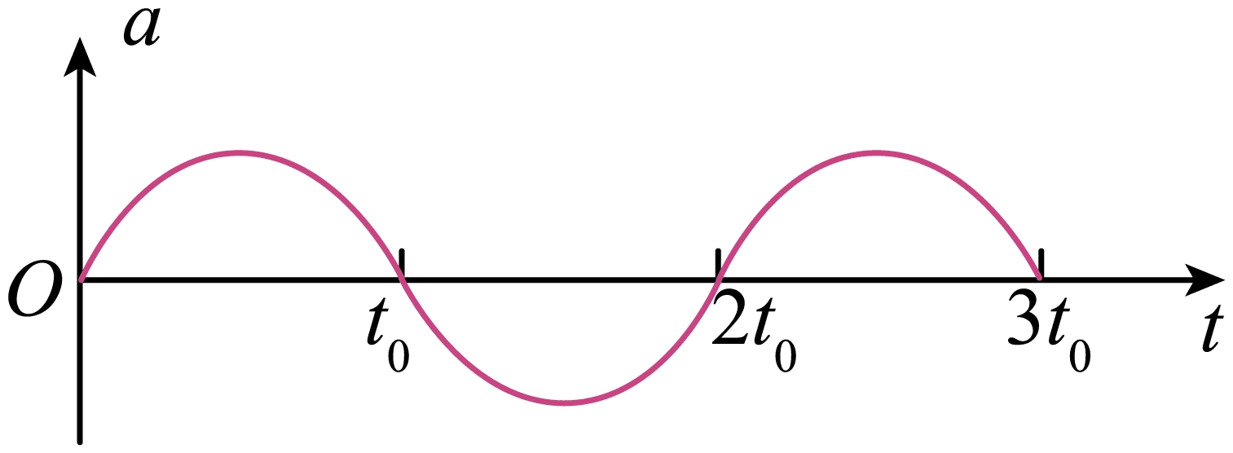
A．$$t=2t_{0}$$时，P回到原点 B．$$t=2t_{0}$$时，P的运动速度最小
C．$$t=t_{0}$$时，P到原点的距离最远 D．$$t=\frac{3}{2}t_{0}$$时，P的运动速度与$$t=\frac{1}{2}t_{0}$$时相同
【答案】BD
【难度】0.65
【知识点】a-t图像
【详解】ABC．质点在$$0\sim t_{0}$$时间内从静止出发先做加速度增大的加速运动再做加速度减小的加速运动，此过程一直向前加速运动，$$t_{0}\sim 2t_{0}$$时间内加速度和速度反向，先做加速度增加的减速运动再做加速度减小的减速运动，$$2t_{0}$$时刻速度减速到零，此过程一直向前做减速运动，$$2t_{0}\sim 4t_{0}$$重复此过程的运动，即质点一直向前运动，AC错误，B正确；
D． $$a\sim t$$图像的面积表示速度变化量，$$\frac{t_{0}}{2}\sim \frac{3}{2}t_{0}$$内速度的变化量为零，因此$$\frac{t_{0}}{2}$$时刻的速度与$$\frac{3}{2}t_{0}$$时刻相同，D正确。
故选BD。
【点睛】
（2023·全国）
2．一小车沿直线运动，从t = 0开始由静止匀加速至t = t₁时刻，此后做匀减速运动，到t = t₂时刻速度降为零。在下列小车位移x与时间t的关系曲线中，可能正确的是（ ）
A．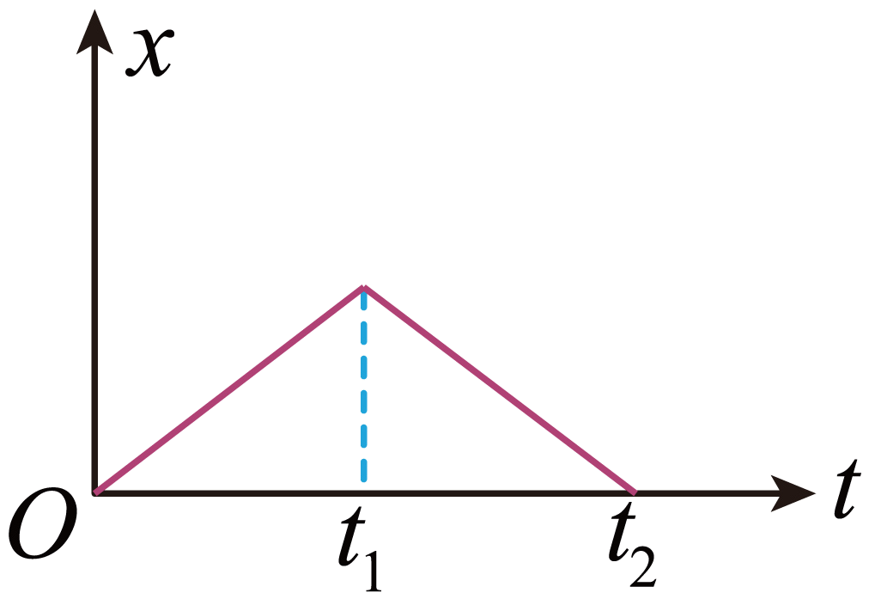 B．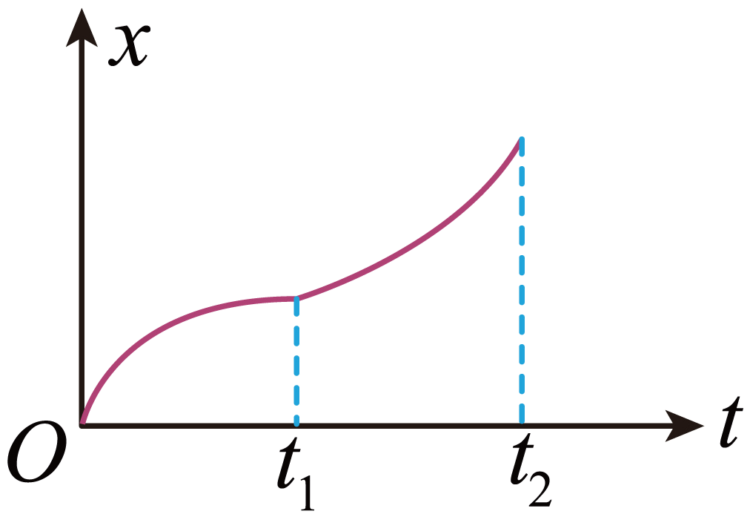
C．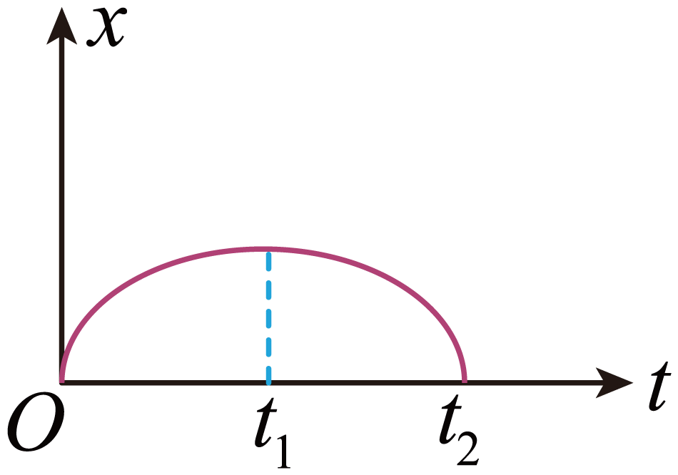 D．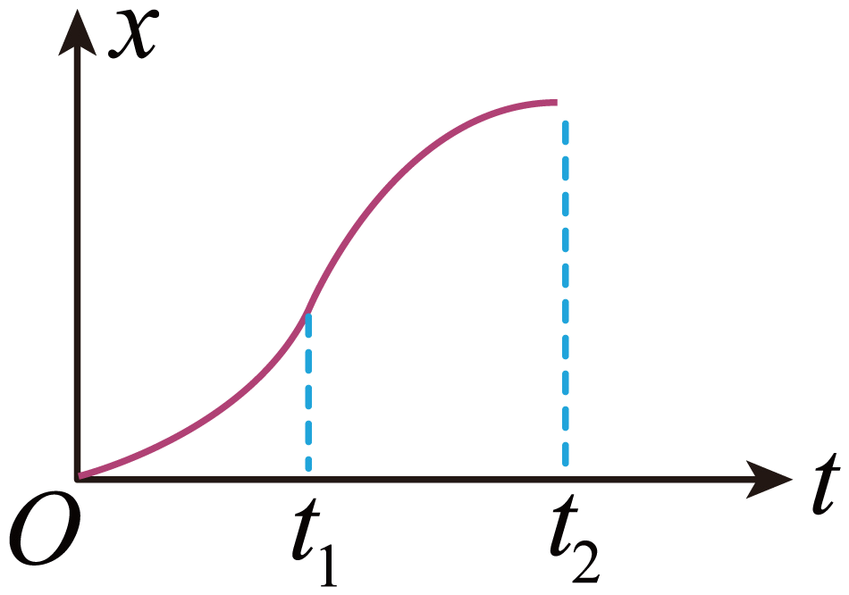
【答案】D
【难度】0.85
【知识点】x-t图像
【详解】x—t图像的斜率表示速度，小车先做匀加速运动，因此速度变大即0—t₁图像斜率变大，t₁—t₂做匀减速运动则图像的斜率变小，在t₂时刻停止图像的斜率变为零。
故选D。

（2023·江苏）
3．电梯上升过程中，某同学用智能手机记录了电梯速度随时间变化的关系，如图所示。电梯加速上升的时段是（ ）
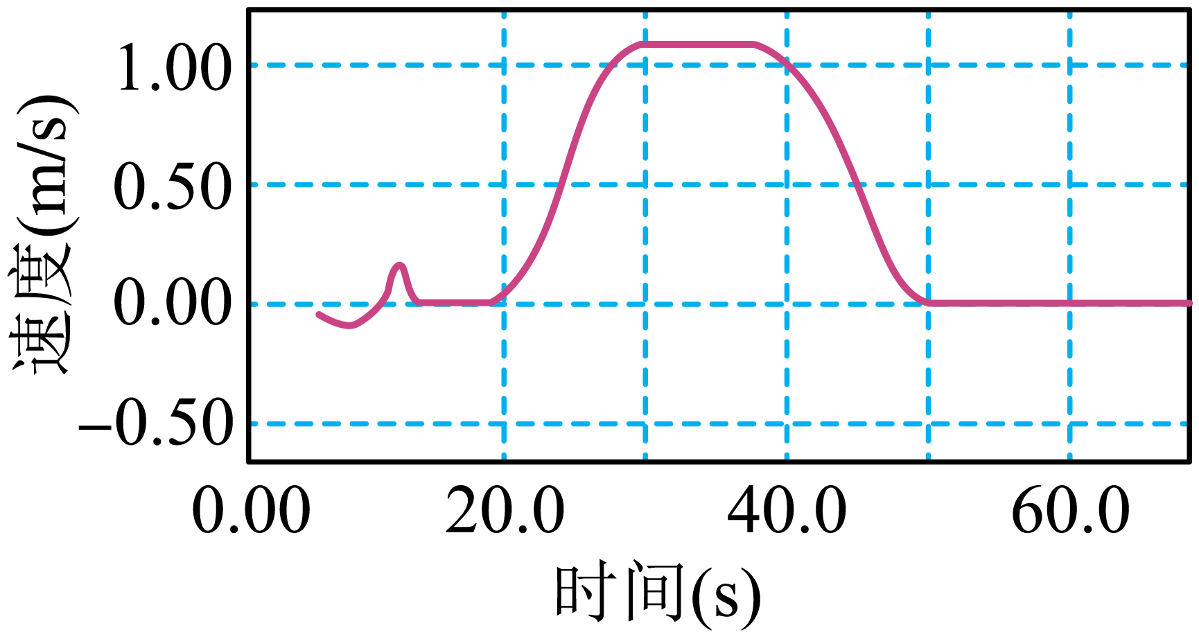
A．从20.0s到30.0s B．从30.0s到40.0s
C．从40.0s到50.0s D．从50.0s到60.0s
【答案】A
【难度】0.85
【知识点】v-t图像反映的物理量
【详解】因电梯上升，由速度图像可知，电梯加速上升的时间段为20.0s到30.0s。
故选A。
（2022·河北）
4．科学训练可以提升运动成绩，某短跑运动员科学训练前后百米全程测试中，速度v与时间t的关系图像如图所示。由图像可知（ ）
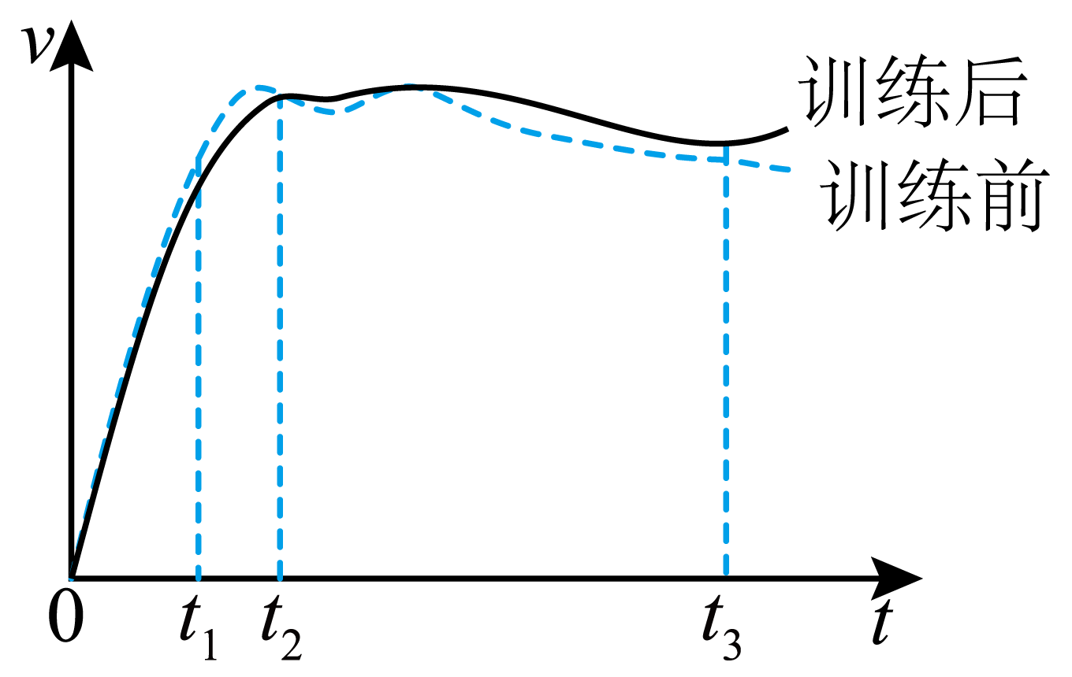
A．$$0\sim t_{1}$$时间内，训练后运动员的平均加速度大
B．$$0\sim t_{2}$$时间内，训练前、后运动员跑过的距离相等
C．$$t_{2}\sim t_{3}$$时间内，训练后运动员的平均速度小
D．$$t_{3}$$时刻后，运动员训练前做减速运动，训练后做加速运动
【答案】D
【难度】0.85
【知识点】平均速度、利用v-t图像求加速度、利用v-t图像求位移
【详解】A．根据$$v−t$$图像的斜率表示加速度，由题图可知$$0\sim t_{1}$$时间内，训练后运动员的平均加速度比训练前的小，故A错误；
B．根据$$v−t$$图像围成的面积表示位移，由题图可知$$0\sim t_{2}$$时间内，训练前运动员跑过的距离比训练后的大，故B错误；
C．根据$$v−t$$图像围成的面积表示位移，由题图可知$$t_{2}\sim t_{3}$$时间内，训练后运动员的位移比训练前的位移大，根据平均速度等于位移与时间的比值，可知训练后运动员的平均速度大，故C错误；
D．根据$$v−t$$图像可直接判断知，$$t_{3}$$时刻后，运动员训练前速度减小，做减速运动；$$t_{3}$$时刻后，运动员训练后速度增加，做加速运动，故D正确。
故选D。
（2021•海南）
5．甲、乙两人骑车沿同一平直公路运动，$$t=0$$时经过路边的同一路标，下列位移-时间$$(x−t)$$图像和速度-时间$$(v−t)$$图像对应的运动中，甲、乙两人在$$t_{0}$$时刻之前能再次相遇的是（ ）
A．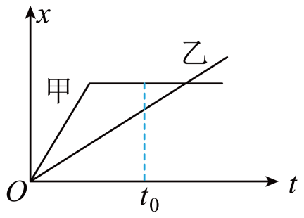 B．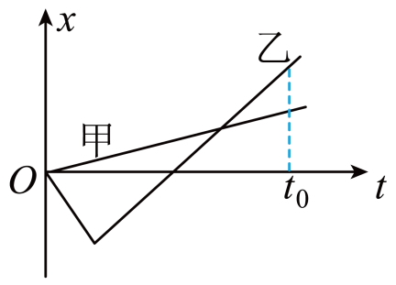
C．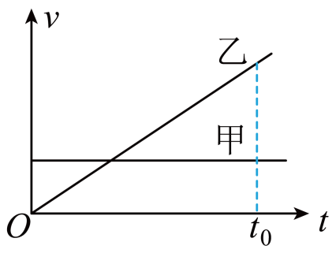 D．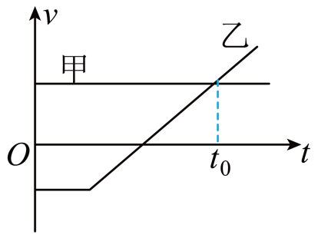
【答案】BC
【难度】0.65
【知识点】x-t图像、利用v-t图像求位移
【详解】A．该图中，甲乙在t₀时刻之前位移没有相等的时刻，即两人在t₀时刻之前不能相遇，选项A错误；
B．该图中，甲乙在t₀时刻之前图像有交点，即此时位移相等，即两人在t₀时刻之前能再次相遇，选项B正确；
C．因v-t图像的面积等于位移，则甲乙在t₀时刻之前位移有相等的时刻，即两人能再次相遇，选项C正确；
D．因v-t图像的面积等于位移，由图像可知甲乙在t₀时刻之前，甲的位移始终大于乙的位移，则两人不能相遇，选项D错误。
故选BC。
（2021•广东）
6．赛龙舟是端午节的传统活动。下列$$v−t$$和$$s−t$$图像描述了五条相同的龙舟从同一起点线同时出发、沿长直河道划向同一终点线的运动全过程，其中能反映龙舟甲与其它龙舟在途中出现船头并齐的有（ ）
A．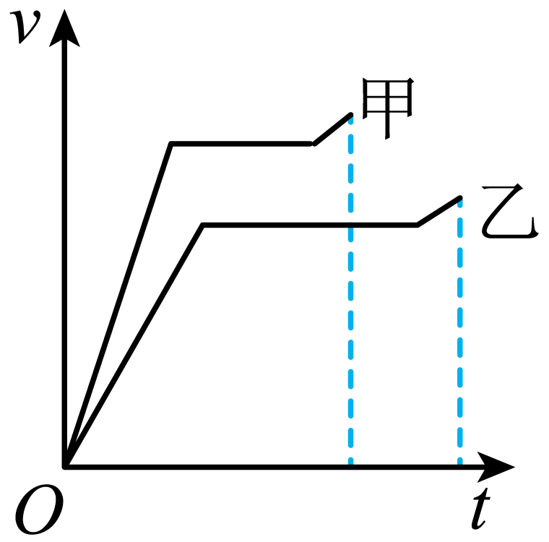 B．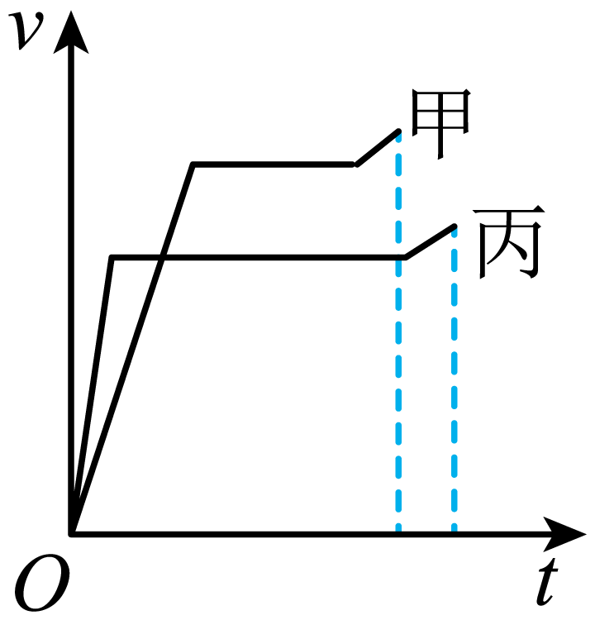
C．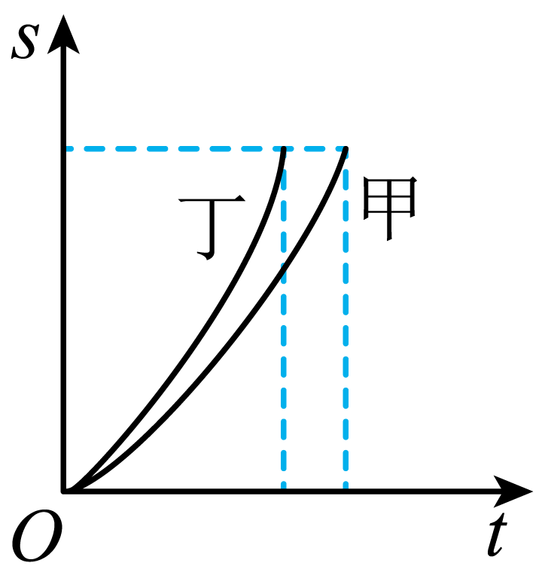 D．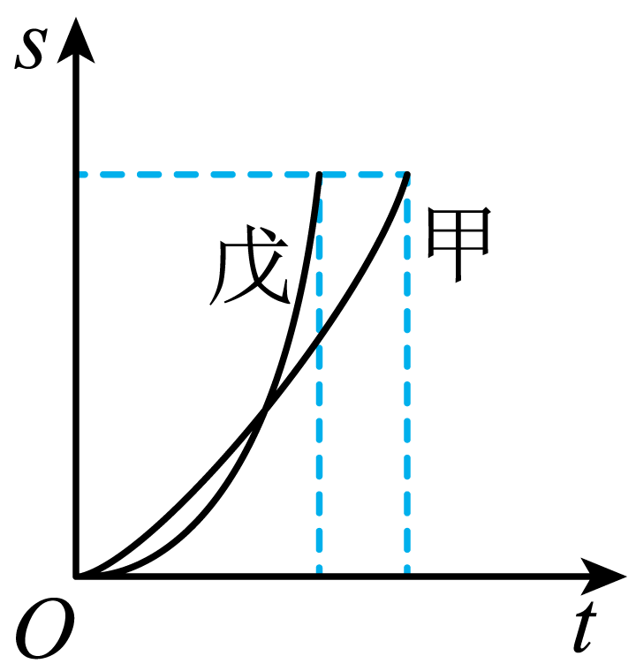
【答案】BD
【难度】0.85
【知识点】x-t图像、用v-t图像解决变速运动的问题
【详解】A．此图是速度图像，由图可知，甲的速度一直大于乙的速度，所以中途不可能出现甲乙船头并齐，故A错误；
B．此图是速度图像，由图可知，开始丙的速度大，后来甲的速度大，速度图像中图像与横轴围成的面积表示位移，由图可以判断在中途甲、丙位移会相同，所以在中途甲丙船头会并齐，故B正确；
C．此图是位移图像，由图可知，丁一直运动在甲的前面，所以中途不可能出现甲丁船头并齐，故C错误；
D．此图是位移图像，交点表示相遇，所以甲戊在中途船头会齐，故D正确。
故选BD。

（一）图像问题
1.x-t图像与v-t图像的对比理解
 | x-t图像 | v-t图像
坐标轴 | 纵轴表示位移x，横轴表示时间t | 纵轴表示速度v，横轴表示时间t
图线 | 倾斜直线表示匀速直线运动 | 倾斜直线表示匀变速直线运动
斜率 | 表示速度 | 表示加速度
纵截距 | 纵轴截距表示初位置 | 纵轴截距表示初速度
面积 | 无实际意义 | 图线和时间轴围成的面积表示位移
交点 | 表示物体相遇 | 表示速度相等
拐点 | 表示速度方向改变 | 表示加速度方向改变
2.三类非常规运动学图像的理解
(1)a-t图像：如图甲所示，由Δv=aΔt可知：图像中图线与横轴所围面积表示速度变化量。
(2)$$\frac{x}{t}$$-t图像：如图乙所示，由x=v₀t＋$$\frac{1}{2}$$at²可得=v₀＋$$\frac{1}{2}$$at，截距b为初速度v₀，图像的斜率k为$$\frac{1}{2}$$a．
(3)v²-x图像：如图丙所示，由v²-v₀²=2ax可知v²=v₀²＋2ax，截距b为v₀²，图像斜率k为2a．
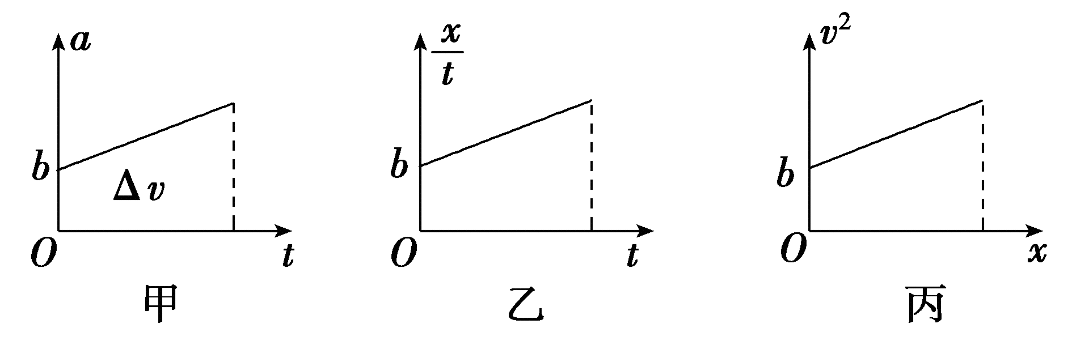
（二）追击相遇
1.追及相遇问题中的一个条件和两个关系
（1）一个条件：即两者速度相等，往往是物体能追上、追不上或两者距离最大、最小的临界条件，也是分析判断的切入点。
（2）两个关系：即时间关系和位移关系，这两个关系可通过画过程示意图得到。
2.追及相遇问题的两种典型情况
（1）速度小者追速度大者
类型 | 图像 | 说明
匀加速追匀速 | 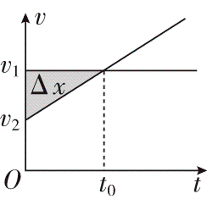 | ①0~t₀时段，后面物体与前面物体间距离不断增大②t=t₀时，两物体相距最远，为x₀＋Δx（x₀为两物体初始距离）③t>t₀时，后面物体追及前面物体的过程中，两物体间距离不断减小  ④能追上且只能相遇一次
匀速追匀减速 | 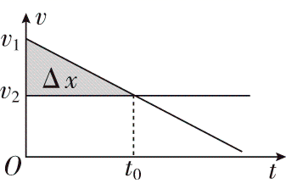
匀加速追匀减速 | 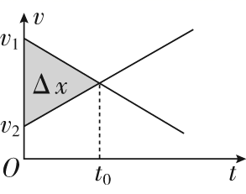
（2）速度大者追速度小者
类型 | 图像 | 说明
匀减速追匀速 | 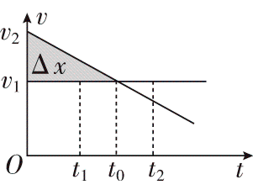 | 开始追时，两物体间距离为x₀，之后两物体间的距离在减小，当两物体速度相等时，即t=t₀时刻：①若Δx=x₀，则恰能追上，两物体只能相遇一次，这也是避免相撞的临界条件②若Δx<x₀，则不能追上，此时两物体间距离最小，为x₀-Δx  ③若Δx>x₀，则相遇两次，设t₁时刻Δx₁=x₀，两物体第一次相遇，则t₂时刻两物体第二次相遇（t₂-t₀=t₀-t₁）
匀速追匀加速 | 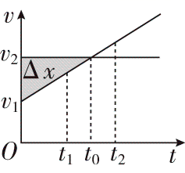
匀减速追匀加速 | 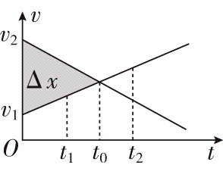
3.追及相遇问题的解题思路及技巧
（1）解题思路
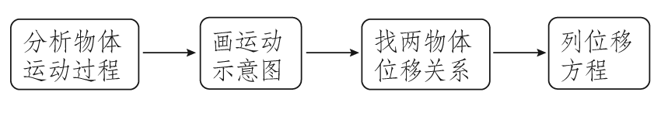
（2）解题技巧
①紧抓“一图三式”，即：过程示意图，时间关系式、速度关系式和位移关系式。
②审题应抓住题目中的关键字眼，充分挖掘题目中的隐含条件，如“刚好”“恰好”“最多”“至少”等，往往对应一个临界状态，满足相应的临界条件。
③若被追的物体做匀减速直线运动，一定要注意追上前该物体是否已经停止运动，另外还要注意最后对解进行讨论分析。
④紧紧抓住速度相等这个临界点。
⑤遇到此类选择题时，图像法往往是最便捷的解法。

7．如图所示的四幅图分别为四个物体做直线运动的图像，下列说法正确的是（ ）
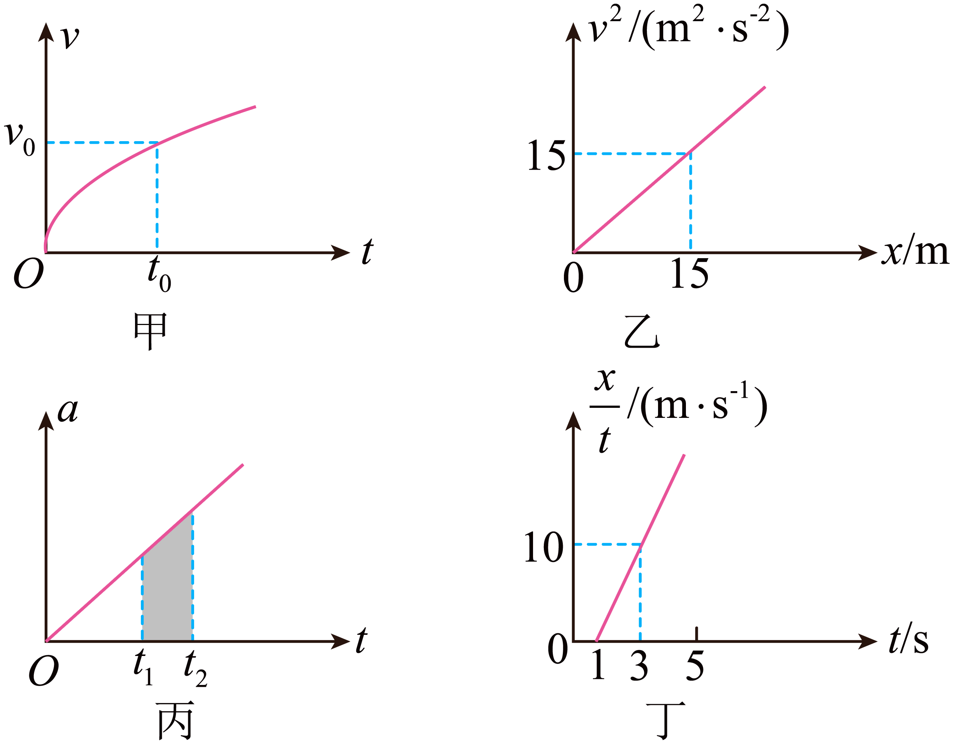
A．甲图中，物体在0～t₀这段时间内的平均速度为$$\frac{v_{0}}{2}$$
B．乙图中，物体的加速度大小为0.5m/s²
C．丙图中，阴影面积表示t₁～t₂位移内物体的速度变化量
D．丁图中，t=3s时物体的速度大小为25m/s
【答案】BD
【难度】0.65
【知识点】a-t图像、v-t图像反映的物理量
【详解】A．若物体做匀加速直线运动，则物体在0～t₀这段时间内的平均速度为$$\frac{v_{0}}{2}$$，但甲图中，在0～t₀这段时间内的任意时刻的速度都大于做匀速直线运动物体的速度，因此，甲图中，物体在0～t₀这段时间内的平均速度为大于$$\frac{v_{0}}{2}$$，故A错误；
B．根据速度与位移的关系
$$v^{2}−v_{0}^{2}=2ax$$
整理得
$$v^{2}=2ax+v_{0}^{2}$$
结合图乙可得
$$2a=1{\text{m/s}}^{\text{2}}$$
解得
$$a=0.5{\text{m/s}}^{\text{2}}$$
故B正确；
C．根据
$$Δv=aΔt$$
可知，丙图中，阴影面积表示t₁～t₂时间内物体的速度变化量，故C错误；
D．根据位移与时间得关系
$$x=v_{0}t+\frac{1}{2}at^{2}$$
等式两边同除以时间$$t$$可得
$$\frac{x}{t}=v_{0}+\frac{1}{2}at$$
结合图像可得
$$\frac{1}{2}a=\frac{10}{3−1}{\text{m/s}}^{\text{2}}=5{\text{m/s}}^{\text{2}}$$
解得
$$a=10{\text{m/s}}^{\text{2}}$$
将坐标（3，10）代入方程可得
$$v_{0}=−5\text{m/s}$$
根据速度与时间得关系可得，t=3s时物体的速度大小为
$$v=v_{0}+at=(−5+10×3)\text{m/s}=25\text{m/s}$$
故D正确。
故选BD。
8．一物体由静止开始，在粗糙的水平面内沿直线运动，其加速度a随时间t变化的a－t图像如图所示。若选物体开始运动的方向为正方向，那么，下列说法中正确的是（ ）
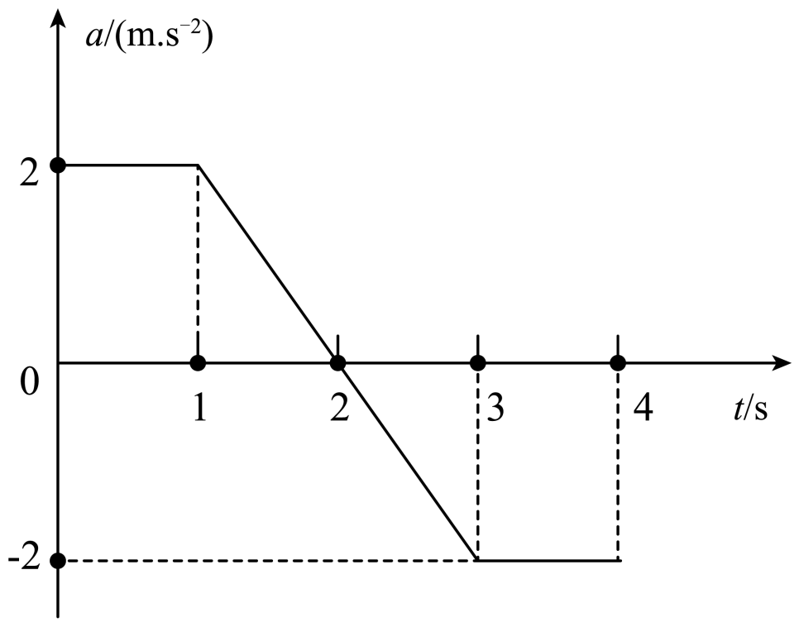
A．在$$t=0～2\text{s}$$ 的时间内，物体先做匀速直线运动后做匀减速运动
B．在$$t=2\text{s}$$ 时物体的位移最大
C．在$$t=2\text{s}～3\text{s}$$ 的时间内，物体速度的变化量为－1m/s
D．在$$t=0～4\text{s}$$ 的时间内，物体的位移为零
【答案】C
【难度】0.65
【知识点】a-t图像
【详解】A．0~1s，加速度不变，物体做匀加速运动，1s~2s加速度数值减小，物体做加速度减小的变加速运动，A错误；
B．2s时，加速度为0，速度最大，B错误；
C．a-t图像的面积表示速度的变化量，2s~3s的时间内，速度变化量为
$$Δv=s=\frac{1}{2}×1×(−2)=−1\text{m/s}$$
C正确；
D．0~4s内，物体的速度变化量为0，即物体在4s时停止运动，位移不为0，D错误；
故选C。
9．某新能源汽车配备了自动驾驶系统，该车在红绿灯启停、无保护左转、避让路口车辆、礼让行人、变道等情形下都能无干预自动驾驶。某次试验时，a、b两车（均可视为质点）从不同地点由静止开始沿同一直线运动的v－t图像如图所示，已知两车在运动过程中不会相遇，图线均为直线，关于两车在$$0\sim 2t_{0}$$时间内的运动，下列说法正确的是（ ）
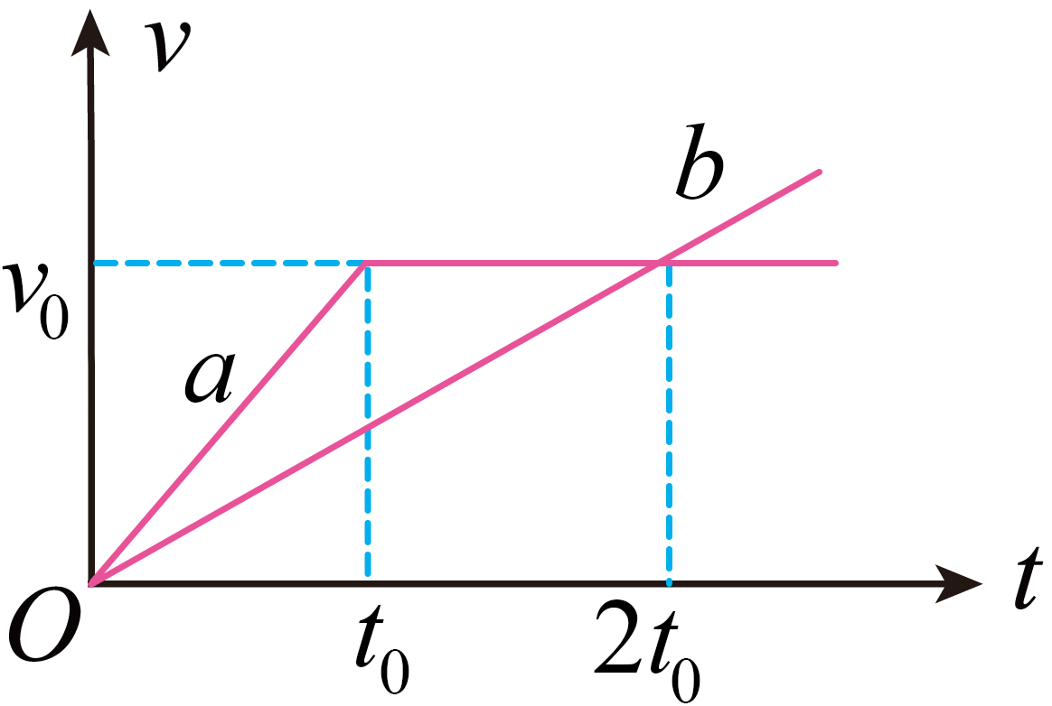
A．$$a$$车在前，$$b$$车在后 B．在$$2t_{0}$$时刻两车间的距离最近
C．在$$t_{0}$$时刻$$b$$车的速度大小为$$\frac{v_{0}}{3}$$ D．出发时两车间的距离可能为$$\frac{v_{0}t_{0}}{3}$$
【答案】B
【难度】0.85
【知识点】变速物体追变速物体、避免相撞类问题、匀速物体追变速物体
【详解】A．a车在$$t_{0}$$后做匀速直线运动，而b车一直做匀加速直线运动，要使两车不会相遇应为b车在前，a车在后，A错误；
B．$$2t_{0}$$前a车速度较大，$$2t_{0}$$后b车速度较大，在$$2t_{0}$$时刻两车速度相等距离最近，B正确；
C．在$$t_{0}$$时刻$$b$$车的速度大小为$$\frac{v_{0}}{2}$$，C错误；
D．要使两车不会相遇就要保证$$2t_{0}$$时刻a未追上b，出发时两车距离至少为
$$Δx=\frac{1}{2}(t_{0}+2t_{0})v_{0}−\frac{1}{2}2t_{0}v_{0}=\frac{1}{2}v_{0}t_{0}$$
D错误。
故选B。
10．随意变线加塞，是非常不文明的驾驶习惯，也极其不安全。下图演示了甲车变线加塞的过程，甲车至少要超出乙车一个车位，才能开始并线。此时甲车若要安全并线插到乙车前方，且不影响乙车行驶，其速度v至少须比乙车快 5m/s。而并道后又必须立刻减速，以避免与前车追尾。假设汽车在变线并道过程中，沿前进方向的速度可以不变，横向移动的速度可忽略。而且甲车从超出乙车一个车位，到完成并线，恰好需要 1s时间。并线完成后甲车立刻以大小为a=2.5m/ s²的加速度减速刹车，甲车车身长度d=4m，乙车与前车正常行驶时速度均v₀=10m/s，请计算下列问题：
（1）甲车刚刚并线结束时，甲乙两车之间的最小距离为多少；
（2）若甲车并线时的速度恰好比乙车快5m/s，并线后由于紧张，刹车得太深，汽车以大小a'=12.5m/s²的加速度减速，而此时乙车完全来不及反应，继续匀速运动。则两车再经多长时间后追尾。
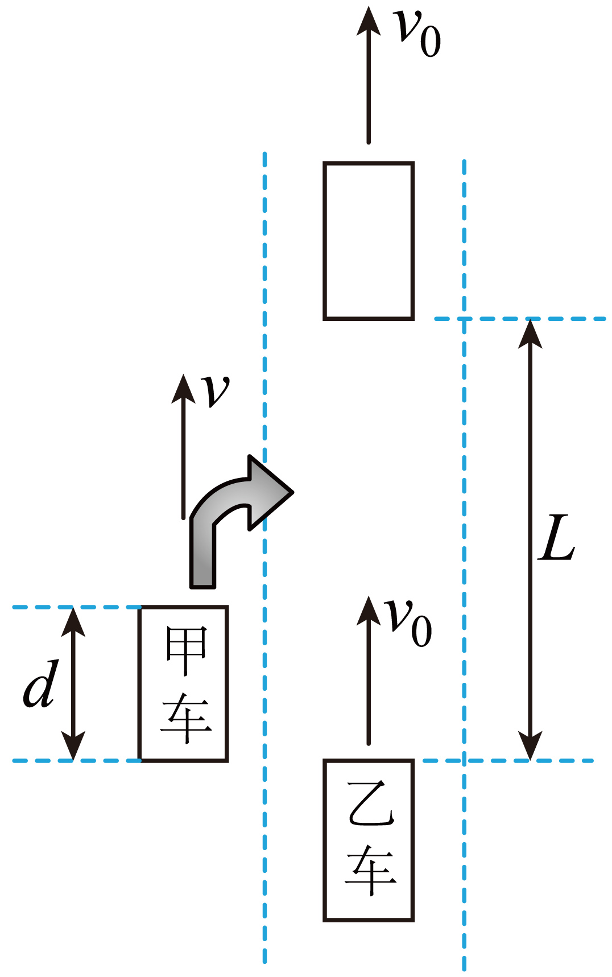
【答案】（1）$$5\text{m}$$；（2）$$1.4\text{s}$$
【难度】0.65
【知识点】匀速物体追变速物体
【详解】（1）由题知，甲车至少比乙车快5m/s才安全，甲车刚刚并线结束时，甲、乙两车相距最小，则甲车的速度为
$$v_{甲}=v_{0}+5\text{m}/\text{s}=15\text{m}/\text{s}$$
1s内，甲车的位移为
$$x_{甲}=v_{甲}t=15\text{m}$$
乙车的位移为
$$x_{乙}=v_{0}t=10\text{m}$$
则并线结束时，甲、乙两车之间的最小距离为
$$d^{′}=x_{甲}−x_{乙}=5\text{m}$$
（2）并线后，汽车以大小为$$a^{′}=12.5{\text{m/s}}^{\text{2}}$$的加速度减速，设再经过时间$$t^{'}$$，两车追尾，则有
$$v_{0}t^{′}−\left(v_{甲}t^{′}−\frac{1}{2}a^{′}{t^{′}}^{2}\right)=d^{′}$$
代入数据解得
$$t^{′}=\frac{2+2\sqrt{6}}{5}\text{s}$$
甲车减速时间
$$t_{刹}=\frac{v_{甲}}{a^{′}}=1.2\text{s}$$ $$t^{′}>t_{刹}$$ ，甲车停下之后乙车才追上
$$x_{甲}=\frac{v_{甲}}{2}t_{刹}\text{=}9\text{m}$$
$$t_{1}=\frac{x_{甲}+d^{′}}{v0}=1.4\text{s}$$

11．动力车在刹车过程中位移和时间的比值$$\frac{x}{t}$$与t之间的关系图象如图所示，则下列说法正确的是（ ）
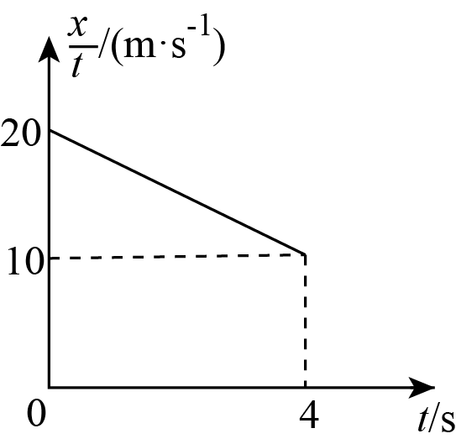
A．动力车的初速度为20m/s
B．刹车过程动力车的加速度大小为2.5m/s²
C．刹车过程持续的时间为8s
D．4s内刹车位移为60m
【答案】A
【难度】0.65
【知识点】匀变速直线运动位移与时间的关系、计算停车时间和位移
【详解】AB．根据匀变速直线运动的位移公式$$x=v_{0}t+\frac{1}{2}at^{2}$$，可变形为：
$$\frac{x}{t}=v_{0}+\frac{1}{2}at$$，
可见，题目中的图象表示汽车刹车时做匀减速直线运动，图线与纵轴的截距表示初速度，所以初速度为20m/s；图线的斜率表示$$\frac{1}{2}a$$，所以刹车加速度为5m/s²；所以选项A正确，B错误；
C．根据匀变速直线运动的速度公式可求得刹车过程持续的时间为：
$$t=\frac{v_{0}}{a}=4\text{s}$$，
所以选项C错误；
D．由C选项可知，4s末速度已经减为0，根据匀变速直线运动的位移公式，将此匀减速运动看成反方向的初速度为0的匀加速直线运动，则可得4s内的位移为：
$$x=\frac{1}{2}at^{2}=40\text{m}$$，
所以选项D错误；
故选A。
12．为检测某新能源动力车的刹车性能，现在平直公路上做刹车实验，如图所示是动力车整个刹车过程中位移与速度平方之间的关系图象，下列说法正确的是（ ）
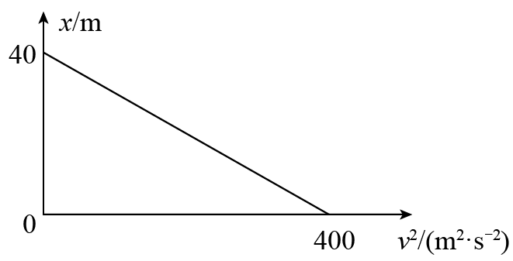
A．动力车的初速度为20m/s
B．刹车过程动力车的加速度大小为5m/s²
C．刹车过程持续的时间为10s
D．从开始刹车时计时，经过6s，动力车的位移为30m
【答案】AB
【难度】0.85
【知识点】匀变速直线运动速度与位移的关系
【详解】AB．根据$$v^{2}−v_{0}^{2}=2ax$$得
$$x=\frac{1}{2a}v^{2}−\frac{1}{2a}v_{0}^{2}$$
结合图象有
$$\frac{1}{2a}=−\frac{1}{10}{\text{s}}^{\text{2}}\text{/m}$$，$$−\frac{1}{2a}·v_{0}^{2}=40\text{m}$$
解得
a=－5m/s²，v₀=20m/s
故AB正确；
C．刹车过程持续的时间
t=$$\frac{v_{0}}{−a}$$=4s
故C错误；
D．从开始刹车时计时，经过6s，动力车的位移等于其在前4s内的位移
x₄=$$\frac{v_{0}+0}{2}$$t=40m
故D错误。
故选AB。
13．A、B两个物体从同一地点开始在同一直线上做匀变速运动，它们的速度图像如图所示，则（ ）
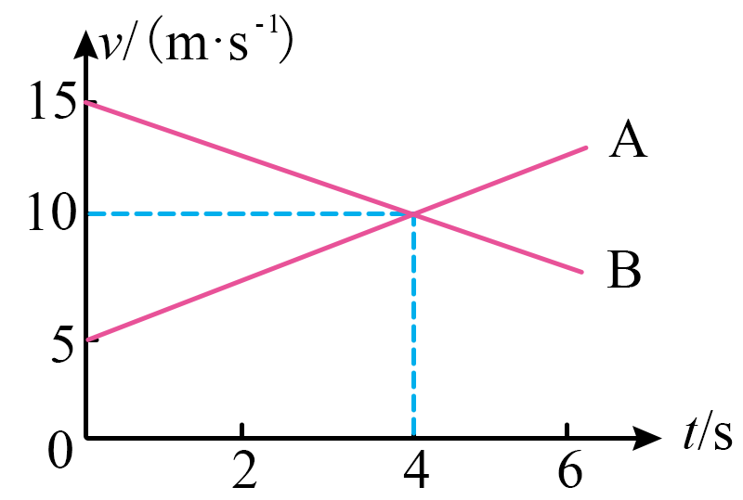
A．A、B两个物体的运动方向相反 B．$$t=8\text{s}$$时，A追上B
C．相遇前，$$t=4\text{s}$$时两物体距离最小 D．A、B两个物体的加速度相同
【答案】B
【难度】0.65
【知识点】变速物体追变速物体
【详解】A．由题图可知，两物体的速度均沿正方向，故运动方向相同，A错误；
B．A物体做匀加速直线运动，加速度为
$$a_{1}=\frac{Δv}{Δt}=\frac{10−5}{4}\text{m}/{\text{s}}^{2}=\frac{5}{4}\text{m}/{\text{s}}^{2}$$ $$t=8\text{s}$$时，A物体的位移
$$x_{\text{A}}=v_{\text{A}}t+\frac{1}{2}a_{1}t^{2}=5×8\text{m}+\frac{1}{2}×\frac{5}{4}×8^{2}\text{m}=80\text{m}$$
B物体做匀减速直线运动，加速度为
$$a_{2}=\frac{Δv}{Δt}=\frac{10−15}{4}\text{m}/{\text{s}}^{2}=−\frac{5}{4}\text{m}/{\text{s}}^{2}$$ $$t=8\text{s}$$时，B物体的位移
$$x_{\text{B}}=v_{\text{B}}t+\frac{1}{2}a_{2}t^{2}=15×8\text{m}−\frac{1}{2}×\frac{5}{4}×8^{2}\text{m}=80\text{m}$$
所以此时A追上B，B正确；
C．由图像知，$$t=4\text{s}$$时，A、B两物体的速度相同，之前B物体的速度比A物体的速度大，两物体相距越来越远，之后A物体的速度大于B物体的速度，故两物体相距越来越近，故$$t=4\text{s}$$时两物体相距最远，C错误；
D．根据计算可知A、B两物体的加速度大小相同、方向相反，D错误。
故选B。
14．汽车甲、乙在平直公路的平行车道上朝同一方向做直线运动，汽车甲加速启动，从$$t=0$$时刻起，汽车甲的位置随时间变化的关系为$$x=3t+2t^{2}$$，x的单位为m，t的单位为s；汽车乙做匀速直线运动，它的速度为$$8\text{m}/\text{s}$$。已知$$t=2\text{s}$$时两车相遇。下列说法正确的是（ ）
A．汽车甲的初速度大小为$$3\text{m}/\text{s}$$，加速度大小为$$2\text{m}/{\text{s}}^{2}$$
B．汽车甲的初速度大小为$$3\text{m}/\text{s}$$，加速度大小为$$4\text{m}/{\text{s}}^{2}$$
C．$$t=0$$时汽车乙在汽车甲前方$$\text{2m}$$处
D．$$t=0$$时汽车甲在汽车乙前方$$\text{2m}$$处
【答案】BD
【难度】0.65
【知识点】变速物体追匀速物体
【详解】AB．汽车甲的位置随时间变化的关系为$$x=3t+2t^{2}$$，将该函数与位移公式进行对比有
$$v_{0}=3\text{m/s}$$，$$\frac{1}{2}a=2\text{m/}{\text{s}}^{2}$$
可知，汽车甲的初速度大小为$$3\text{m}/\text{s}$$，加速度大小为$$4\text{m}/{\text{s}}^{2}$$，故A错误，B正确；
CD．$$t=2\text{s}$$时两车相遇，相遇过程甲的位移为
$$x_{1}=3×2\text{m}+2×2^{2}\text{m}=14\text{m}$$
乙匀速直线运动的位移
$$x_{2}=8×2\text{m}=16\text{m}$$
乙的位移大于甲的位移，可知$$t=0$$时汽车甲在汽车乙前方，两者相距
$$x_{2}−x_{1}=2\text{m}$$
故C错误，D正确。
故选BD。
15．一辆超载的货车以20m/s的速度沿平直公路匀速行驶，某时刻从一辆静止的警车旁经过，2s后该警车以2m /s²的加速度加速追赶，警车允许的最大速度为36m/s， 从警车运动开始计时，下列判断正确的是（ ）
A．警车在加速阶段追上货车
B．前 10s内两车之间的距离越来越远
C．警车追上货车之前，两车的最远距离为100m
D．追上货车时，警车行驶的距离为495m
【答案】BD
【难度】0.65
【知识点】变速物体追匀速物体
【详解】A．警车匀加速运动达到最大速度的时间
$$t_{1}=\frac{v_{m}}{a}=\frac{36}{2}s=18s$$
警车匀加速运动的位移
$$x_{1}=\frac{1}{2}a{t_{1}}^{2}=324m$$
警车达到最大速度，货车从静止的警车旁经过的位移
$$x_{2}=v\left(t_{0}+t_{1}\right)=20×\left(2+18\right)m=400m$$
由
$$x_{1}<x_{2}$$
可知警车在加速阶段没追上货车，故A错误；
B．警车与货车达到共同速度运动的时间
$$t_{2}=\frac{v}{a}=\frac{20}{2}s=10s$$
前 10s内警车的速度小于货车的速度，两车之间的距离越来越远，故B正确；
C．警车运动10s末，警车与货车的速度相等，两车的距离最远，则最远距离为
$$Δx=v\left(t_{0}+t_{2}\right)−\frac{1}{2}a{t_{2}}^{2}=20×\left(2+10\right)m−\frac{1}{2}×2×{10}^{2}m=140m$$
故C错误；
D．设警车达到最大速度后，再运动时间$$t_{3}$$追上货车，则
$$t_{3}=\frac{x_{2}−x_{1}}{v_{m}−v}=\frac{400−324}{36−20}s=4.75s$$
从警车运动开始计时，追上货车时，警车行驶的距离为
$$x_{3}=x_{1}+v_{m}t_{3}=495m$$
故D正确。
故选BD。
16．秋冬交替季节，山区雾天增多，能见度大大降低。在这样的恶劣天气中，甲、乙两汽车在一条平直的单行道上，乙在前、甲在后同向行驶。某时刻两车司机同时听到前方有事故发生的警笛提示，同时开始刹车，结果两辆车发生了碰撞。图示为两辆车刹车后若不相撞的$$v−t$$图像，由此可知（ ）
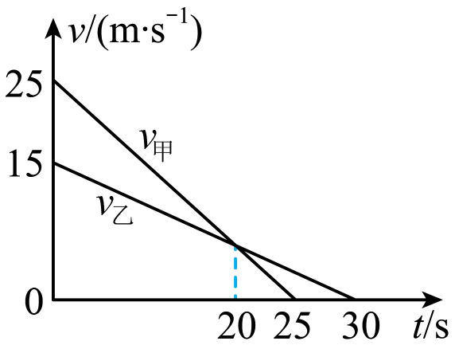
A．两辆车刹车时的距离可能等于90m
B．两辆车刹车时的距离可能等于120m
C．两辆车一定是在刹车后的20s之内的某时刻发生相撞的
D．两辆车一定是在刹车20s以后的某时刻发生相撞的
【答案】AC
【难度】0.65
【知识点】避免相撞类问题
【详解】AB．由图可知，两车速度相等经历的时间为20s，甲车的加速度为
$$a_{1}=\frac{−25}{25}\text{m}/{\text{s}}^{\text{2}}=−1\text{m}/{\text{s}}^{\text{2}}$$
乙车的加速度为
$$a_{2}=\frac{−15}{30}\text{m}/{\text{s}}^{\text{2}}=−0.5\text{m}/{\text{s}}^{\text{2}}$$
此时甲车的位移为
$$x_{1}=v_{1}t+\frac{1}{2}a_{1}t^{2}=25×20\text{m}−\frac{1}{2}×1×400\text{m}=300\text{m}$$
乙车的位移为
$$x_{2}=v_{2}t+\frac{1}{2}a_{2}t^{2}=15×20\text{m}−\frac{1}{2}×0.5×400\text{m}=200\text{m}$$
可知要不相撞，则两车刹车时的距离至少为
$$Δx=300\text{m}−200\text{m}=100\text{m}$$
因为两车发生碰撞，则刹车时两车的距离小于100m，故A正确，B错误；
CD．因为速度相等后，若不相撞，两者的距离又逐渐增大，可知两辆车一定是在刹车后的20s之内的某时刻发生相撞的，故C正确，D错误。
故选AC。
17．在大雾天气行车过快是一件非常危险的事。某驾驶员开着一辆“BYD”车以90km/h的速度行驶在某平直公路上，手机导航突然提醒：“离目的地还有30km，但前方出现大雾，预计大雾范围为1km，能见度为30m，请司机朋友开启雾灯，近光灯、闪光灯，车速不得超过18km/h……”。为了安全，驾驶员将车减速，进入雾区时车速刚好为18km/h。已知“BYD”车加速与减速时的加速度大小均为$$4{\text{m/s}}^{2}$$。
（1）求驾驶员将车速从90km/h减速到18km/h所用的时间及通过的位移大小；
（2）“BYD”车在雾区始终以18km/h的速度匀速行驶，出雾区后立即加速到90km/h，车通过整个雾区导航显示的距离为1050m，求“BYD”车由于要通过雾区所耽误的时间；
（3）若大雾中“BYD”车的行驶速度为18km/h，某时刻驾驶员发现正前方30m处有一辆同向行驶的公共汽车，此公共汽车的行驶速度始终为10.8km/h，若“BYD”驾驶员的反应时间为0.5s，则通过计算分析能否避免交通事故的发生？
【答案】（1）$$5\text{s}$$，$$75\text{m}$$；（2）$$172\text{s}$$；（3）不会
【难度】0.65
【知识点】匀变速直线运动速度与位移的关系、匀变速直线运动速度与时间的关系、避免相撞类问题
【详解】（1）由题意可得初速度、末速度大小分别为
$$v_{0}=90\text{km}/\text{h}=25\text{m}/\text{s}$$，$$v_{1}\text{=18km}/\text{h}=5\text{m}/\text{s}$$
加速度大小为
$$a_{1}=a_{2}=4\text{m}/{\text{s}}^{2}$$
由运动学公式可得
$$t_{1}=\frac{v_{0}−v_{1}}{a_{2}}=5\text{s}$$
通过的位移大小为
$$x_{1}=\frac{v_{0}^{2}−v_{1}^{2}}{2a_{2}}=75\text{m}$$
（2）根据运动的对称性可知，匀加速的时间为
$$t_{3}=t_{1}=5\text{s}$$
匀加速的位移为
$$x_{3}=x_{1}=75\text{m}$$
则“BYD”轿车在雾区匀速运动的时间为
$$t_{2}=\frac{x_{2}}{v_{1}}=\frac{1050}{5}\text{s}=210\text{s}$$
则
$$t_{总1}=t_{1}+t_{2}+t_{3}=220\text{s}$$
若以$$v_{0}$$做匀速运动，所用的时间为
$$t_{总2}=\frac{x_{1}+x_{2}+x_{3}}{v_{0}}=48\text{s}$$
所以耽误的时间为
$$Δt=t_{总1}−t_{总2}=172\text{s}$$
（3）设“BYD”轿车在反应时间内通过的位移为$${x^{′}}_{3}$$，则
$${x^{′}}_{3}=v_{1}t=5×0.5\text{m}=2.5\text{m}$$
减速到与公共汽车相同的速度所通过的位移为$$x_{4}$$，公共汽车的行驶速度为
$$v_{3}=10.8\text{km}/\text{h}=3\text{m}/\text{s}$$
则有
$$x_{4}=\frac{v_{1}^{2}−v_{3}^{2}}{2a_{2}}=\frac{5^{2}−3^{2}}{2×4}\text{m}=2\text{m}$$
“BYD”减速所用的时间为$$t_{4}$$，则
$$t_{4}=\frac{v_{1}−v_{3}}{a_{2}}=\frac{5−3}{4}\text{s}=0.5\text{s}$$
公共汽车在“BYD”减速过程中通过的位移为$$x_{5}$$，则
$$x_{5}=v_{3}\left(t+t_{4}\right)=3\text{m}$$
则有
$$Δx={x^{′}}_{3}+x_{4}−x_{5}=1.5\text{m}$$
由于
$$Δx<30\text{m}$$
可知不会发生交通事故。
18．如图所示，离地面足够高处有一竖直空管，管长为$$l=0.2\text{m}$$，M、N为空管的上、下两端面。空管以恒定的速度向下做匀速直线运动，同时在距空管N端面正下方$$d=0.25\text{m}$$处有一小球开始做自由落体运动，取$$g=10\text{m}/{\text{s}}^{2}$$，求：
（1）若经过 $$t_{1}=0.1\text{s}$$，小球与N端面等高，求空管的速度大小v₁；
（2）若经过 $$t_{2}=0.5\text{s}$$，小球在空管内部，求空管的速度大小v₂应满足什么条件；
（3）若小球运动中未穿过M端面，为使小球在空管内部运动的时间最长，求$$v_{3}$$的大小，并求出这个最长时间。
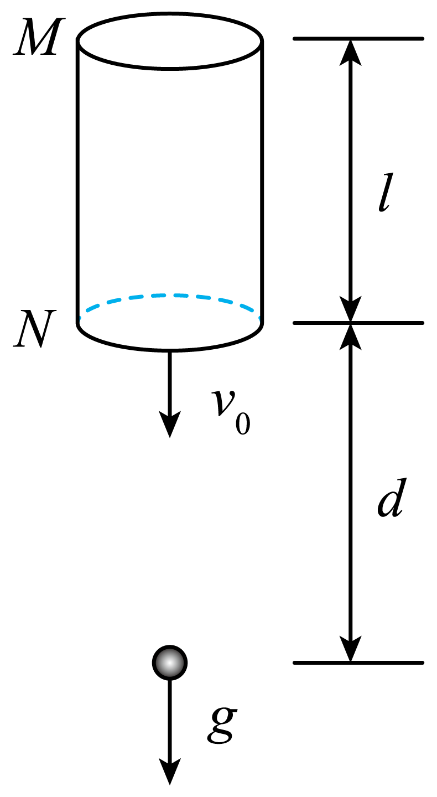
【答案】（1）3.0m/s；（2）$$3\text{m/s}≤v_{2}≤3.4\text{m/s}$$；（3）3.0m/s，0.4s
【难度】0.4
【知识点】自由落体运动的规律及应用、避免相撞类问题
【详解】（1）当球与N点等高时
$$v_{1}t_{1}−\frac{1}{2}gt_{1}^{2}=d$$
解得
$$v_{1}=3\text{m/s}$$
（2）若v₂最小时，球恰好运动到与N点等高
$$v_{0min}t_{2}−\frac{1}{2}gt_{2}^{2}=d$$
求得
$$v_{\text{0min}}=3\text{m/s}$$
若v₀最大时，球恰好运动到与M点等高
$$v_{0max}t_{2}−\frac{1}{2}gt_{2}^{2}=d+l$$
解得
$$v_{\text{0max}}=3.4\text{m/s}$$
空管的速度大小v₀应满足$$3\text{m/s}≤v_{2}≤3.4\text{m/s}$$；
（3）当小球运动到M处恰好与管共速，小球在空管内部运动的时间最长，则
$$v_{3}=gt_{3}$$
$$v_{3}t_{3}−\frac{1}{2}gt_{3}^{2}=d+l$$
解得
$$t_{3}=0.3\text{s}$$
$$v_{3}=3\text{m/s}$$
小球与N点等高时，则
$$v_{3}t_{4}−\frac{1}{2}gt_{4}^{2}=d$$
解得
$$t_{4}=0.1\text{s}$$或$$t_{4}=0.5\text{s}$$
即$$t=0.1\text{s}$$时，小球刚进入空管N端，$$t=0.5\text{s}$$时，小球恰好离开空管N端，则小球在空管内部运动的最长时间为
$$Δt=0.5\text{s}−0.1\text{s}=0.4\text{s}$$
19．交通规则规定： 绿灯亮起时，汽车可通行，绿灯结束时，车头已越过停车线的汽车允许通过。如图所示，停止线AB与前方斑马线CD间的距离为30m。红灯时，AB停止线拦下很多汽车，拦停的汽车笔直地排成一排，相邻两车车头相距 $$L=8\text{m}，$$当绿灯显示“60”秒时，每辆车同时启动并做 $$a₁=3m/s²$$的匀加速直线运动，加速到 $$v₁=54$$km/h 后匀速运动。
（1）求汽车从静止加速到 v₁的时间及位移大小；
（2）为了缓解早高峰期间堵车问题，该红绿灯处，在停止线前24m加入待行区域。在绿灯亮起前4秒，汽车开始启动并驶入待行区域。引入该举措相比原本绿灯亮起时才能通行，绿灯结束时有多少辆汽车可以通过停止线；
（3）通过路口一段时间后，同一条车道上， 一辆卡车以 $$v_{1}=54\text{km/h}$$的速度做匀速直线运动，当卡车发现前方有障碍物时，立即以加速度 $$a₂=3m/s²$$刹车。此时距离卡车后方17.5m位置处，一辆轿车正以 $$v₂=72km/h$$的速度做匀速运动。 发现卡车刹车后，经过t=0.4s的反应时间后， 开始刹车。 问轿车刹车的加速度至少为多大才能避免两车相撞。
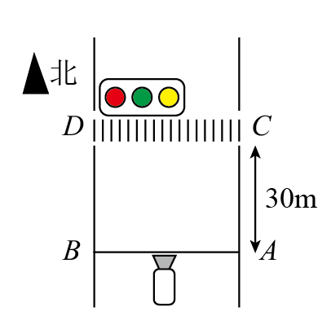
【答案】（1）5s，37.5m；（2）$$116$$；（3）$$4.26{\text{m/s}}^{2}$$
【难度】0.4
【知识点】避免相撞类问题
【详解】（1）汽车从静止加速到$$v_{1}$$的时间
$$t_{1}=\frac{v_{1}}{a_{1}}$$
根据题意
$$v_{1}=54\text{km/h}=15\text{m/s}$$
代入数据得
$$t_{1}=5\text{s}$$
汽车从静止加速到$$v_{1}$$的位移
$$x_{1}=\frac{v_{1}^{2}}{2a_{1}}=37.5\text{m}$$
（2）60s内汽车运动的距离为
$$x_{2}=x_{1}+v_{1}\left(60−t_{1}\right)=862.5\text{m}$$
60s内通过停止线汽车的数量为
$$n_{1}=\frac{x_{2}}{L}=107.815≈108$$
4s内汽车运动的距离为
$$x_{3}=\frac{1}{2}a_{1}t_{3}^{2}=24\text{m}$$
由于代行区刚好24m，该辆车不必减速，可以直接通过，64s内汽车运动的距离为
$$x_{4}=x_{1}+v_{1}\left(64−t_{1}\right)=922.5\text{m}$$
则绿灯结束时有
$$n_{2}=\frac{922.5}{8}≈116$$
辆汽车可以通过停止线；
（3）卡车停下所用的时间为
$$t_{2}=\frac{v_{1}}{a_{2}}=\frac{15}{3}\text{s}=5\text{s}$$
此过程中卡车运动的位移为
$$x_{1}=\frac{15}{2}×5\text{m}=37.5\text{m}$$
此时间内轿车的位移应满足
$$x_{2}=\left(17.5+37.5\right)\text{m}=55\text{m}$$
由题意可知
$$x_{2}=v_{2}t+\frac{v_{2}^{2}}{2a}$$
解得
$$a=4.26{\text{m/s}}^{2}$$

